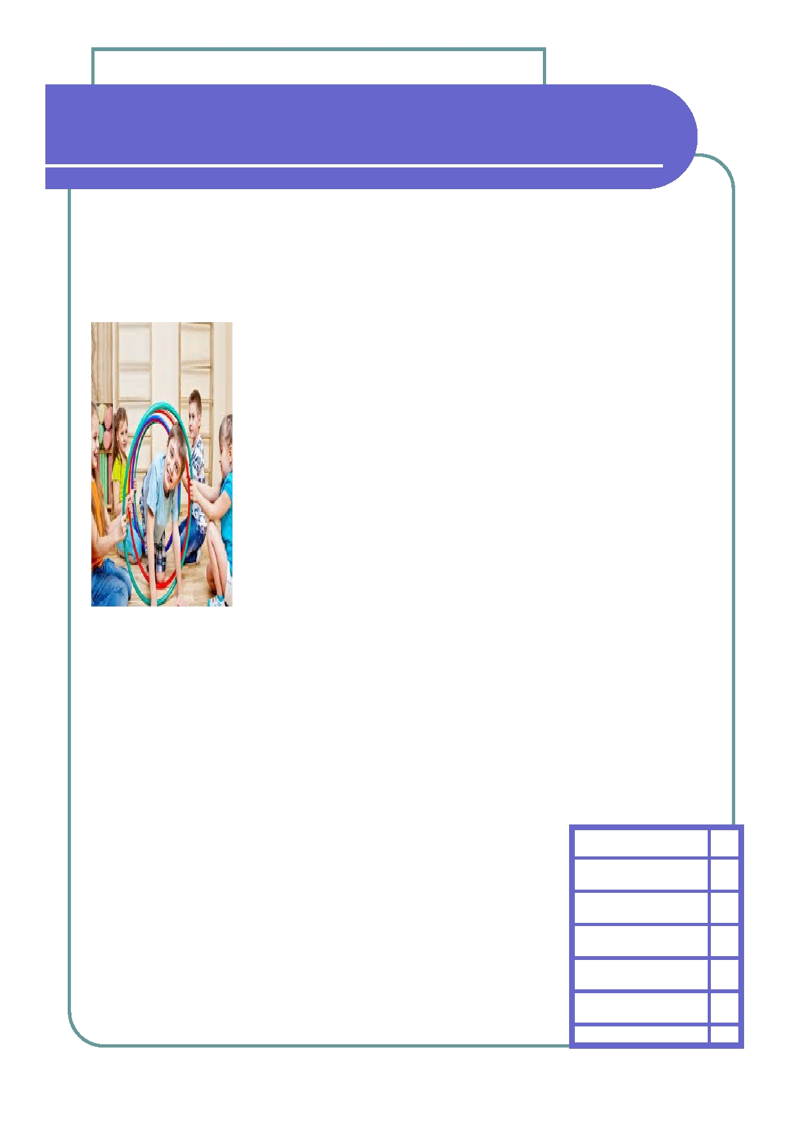
Cilt 1, Sayı 1 Bülten Tarihi 13.08.2024
Sosyal Beceri Gelişimi

ŞEBİNKARAHİSAR REHBERLİK ARAŞTIRMA MERKEZİ

SOSYAL YETERLİLİK

kişilerarası yeterlik gibi
kavramların sosyal yeterlikle yakın
veya eş anlamlı olarak kullanıldığı
da görülmektedir. Buna karşın, bu
iki kavramın çok boyutlu, birbirleriyle ilişkili ve aynı
zamanda bağımsız yapılar olduğu
da belirtilmektedirler.

Kendiyle ilişkili davranışlar;
duygularını ifade etme, ahlaki
davranış, kendine karşı olumlu
tutum geliştirme gibi
davranışlardan oluşmaktadır.

Görevle ilişkili davranışlar ise,
uyarılara dikkat etme,

Sosyal Yeterlilik:

Sosyal yeterlik kavramını sosyal
beceriden ayırt etmek güçtür. Bu
iki kavramın bazen birbiri yerine
kullanıldığı, daha doğrusu
aralarında ayırım gözetilmediği
görülmektedir. Kişinin sosyal
becerisi varsa, sosyal açıdan da
yeterli olduğu düşünülmektedir.
Hatta heterososyal yeterlik,

Sosyal beceriler, bireylerin toplum tarafından verilen görevleri/rolleri
yerine getirebilmeleri için sergilemesi gereken belirli
davranışlardır. Diğer taraftan
sosyal yeterlik, kişinin görevini/
rollerini yeterli bir şekilde
yaptığını gösteren sonuç veya
yargılamaya dayanan
değerlendirmedir. Bu yargılar
genel olarak arkadaş, aile, öğretmen gibi başkalarının
düşüncelerine veya norm grubu
ya da başka bir ölçütle
karşılaştırma yapılmasına dayanır.

Sosyal beceriler iüç alt boyuttan
oluşmaktadır. Bu boyutlar;
kişilerarası davranışlar, kendiyle
ve görevleriyle ilişkili
davranışlardır.

Kişilerarası davranışlar; otoriteyi kabul etme, konuşma becerileri,
sorumluluklarını yerine getirme,
yönergeleri izleme, bağımsız
olarak çalışma gibi davranışları kapsamaktadır.

Sosyal yeterliliğe üçüncü bir alt
boyut olan "akran kabulü" de
ekleyebiliriz. Akran kabulü, hem sosyal yeterliğin bir parçası hem de yeterli sosyal davranışların bir
sonucudur. Yani akran kabulü;
sosyal yeterlik altında uyumsal davranış ve sosyal becerilerden
ayrı bir boyut ve aynı zamanda bu
iki parçanın yeterli düzeyde
olmasının sonucu olarak
görülmektedir. Yeterlik, bir kişinin
belli bir görevde genel
performansının niteliği veya
uygunluğuna işaret eden genel bir
değerlendirme terimidir.
•

•

•

•

•
Selamlama davranışı

Sınıf Arkadaşlarıyla
konuşma

Davranışa olumlu
olumsuz tepki verme

Çevresindeki
insanlardan övgü ve
eleştri kabul etme

Okul arkadaşlarının
saldırgan
davranışlarıyla başa
çıkma

Sosyal Beceriler Sosyal Davranışlar:

Kendini Açıklama Becerileri

Sosyal beceriler, kişilerin
başkaları ile olumlu etkileşimleri
başlatma ve sürdürme için önemli
olan davranış elemanları olarak tanımlanmaktadır. Ayrıca, içinde bulunulan sosyal ortama uygun
davranma becerisi olarak
tanımlanan sosyal beceriler,
doyum verici kişilerarası ilişkilerin kurulmasında ve sosyal amaçların gerçekleştirilmesinde çok önemli rol oynarlar.

Sosyal beceriler, bireyin sosyal
ortamlarda olumlu sosyal
sonuçlar elde etmesini sağlayan,
öğrenilmiş davranışlardır. Bir sosyal becerinin sergilenmesi,
birden fazla davranışta bulunmayı gerektirebilmekte, bu davranışlar
sosyal davranışlar olarak
adlandırılmaktadır.

Sosyal davranışlar; bireysel,
ayrılabilen, gözlenebilen
davranışlardır ve sosyal
becerilerin alt bileşenleridir.

Sosyal becerilerin
tanımlanmasındaki çeşitlilik,
bu becerilerin
sınıflandırılmasında da
görülmektedir. Bu
sınıflamalardan birisine göre,

Destekleme Becerileri

Hakkını Savunma Becerileri

İletişim Becerlleri

Akranlarla İlişki Becerileri

Akademik Beceriler

Atılganlık Becerileri

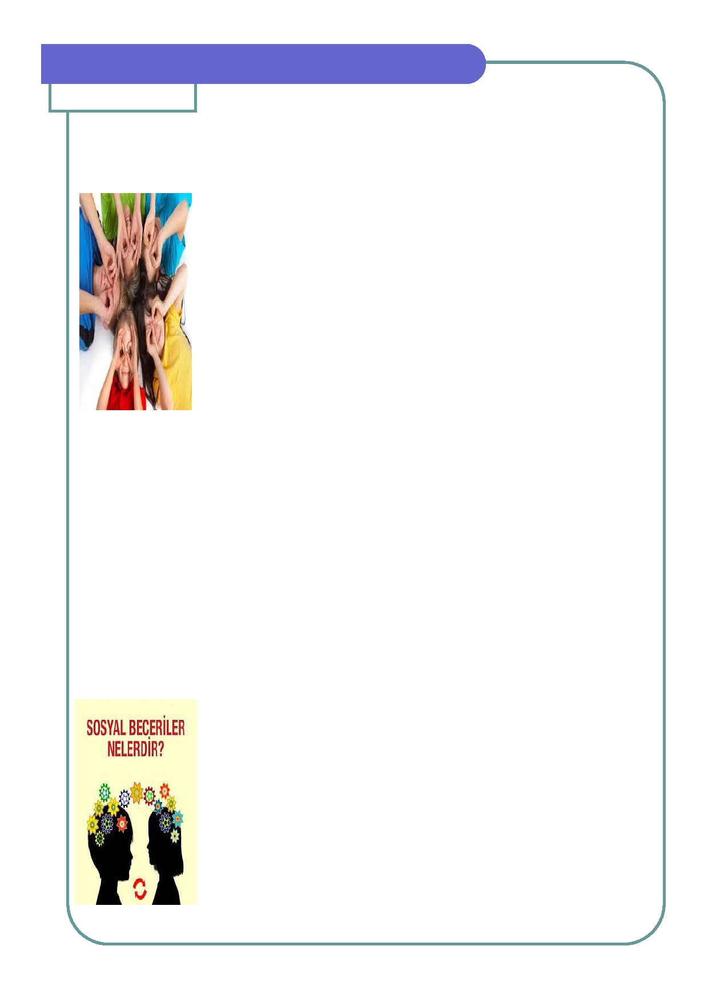
Sosyal Beceri Gelişimi

Sayfa 2

Sosyal Beceri Yetersizliği

Alanyazına bakıldığında, sosyal beceri
yetersizliğinin iki şekilde olduğu
görülmektedir. Bunlardan birincisi;
bireylerin çeşitli sosyal becerilere
sahip olmadıkları, ikincisi ise; sahip
oldukları halde becerileri uygun ortam
ya da durumlarda kullanamadıkları
şeklindedir. Yetersizlik, becerinin
birey tarafından bilinmesine rağmen,
beceriyi oluşturan alt basamakların sergilenememesi durumudur.

Çocukların sosyal beceri gelişimlerini
yaş, cinsiyet ve yetersizliklerin olup
olmaması gibi etkenler olumlu ya da olumsuz olarak etkileyebilmektedir.

Yetersizliği olan bireylerin sosyal
becerileri kazanamama ya da var olan
becerilerini yeterince
sergileyememelerinin nedenlerinden biri, devam ettiği eğitim kurumunun
özellikleridir. Yetersizliği olan çocuklar ya yetersizliği olmayan akranlarından
ayrı özel eğitim okullarına ya da
kaynaştırma ortamlarına
yerleştirilmektedirler .

Kaynaştırmanın temel amaçlarından
birisi, yetersizliği olan çocukların
sosyal gelişimlerini arttırmaktır.
Türkiye' de 573 sayılı KHK' de "Özel
eğitim gerektiren bireylerin eğitimleri,
hazırlanan bireysel eğitim planları

doğrultusunda akranları ile birlikte
her tür ve kademedeki okul ve
kurumlarda uygun yöntem ve
teknikler kullanılarak sürdürülür"
denilmektedir. Bu düşünce ile genel
eğitim sınıflarına yetersizliği olan
bireyleri yerleştirmek, başarılı sosyal
etkileşim için bir fırsat başlangıcı
oluşturabilmektedir.

Yetersiz sosyal beceriler yüzünden,
çocuklar ile akranları arasında,
etkileşim için yeterli fırsatlar
oluşmamaktadır. Bu nedenle, hem
sosyal beceri yetersizliği olan çocuklar
hem de diğer çocuklar arasında
iletişim yetersizliği oluşmaktadır.

Sosyal Beceri Yetersizliği

"Okuyucunun

dikkatini çekmek

için, buraya yazıdan

bir alıntı veya ilginç

bir cümle koyun."

Başarılı akran etkileşimi için belirli
sosyal beceriler gerekli olmaktadır. Bu
beceriler; selam verme, akran
etkinliklerine katılmak için yapılan
davetleri kabul etme ve bu
etkinliklere davet etme, soru sorma, başkaları tarafından sorulan sorulara
cevap verme ve bir konuşmayı
sürdürme gibi becerilerdir .

Sonuç olarak sosyal becerilerde yetersiz olan çocuklar, yaşamları
boyunca kişilerarası ilişkilerde,
akademik çalışmalarında, duygusal-
davranışsal alanlarda ve mesleki

yaşamlarında çeşitli problemlerle karşılaşmaktadırlar.

Bu problemlerin ortadan kaldırılması
için çocukların sosyal beceri
düzeylerinin artırılıp, toplumla
bütünleştirilmelerinin sağlanması
gerekmektedir. Gerekli olan sosyal
becerilerin geliştirilmesini sağlayan
davranışların çocuğa öğretilmesi gerekmektedir.

Hangi sosyal becerilerin
öğretileceğine ve öğretilecek olan
sosyal becerinin çocuk için gerekli

olup olmadığına, çocuğun sahip
olduğu ve yetersiz olduğu becerilere
bağlı olarak karar vermek
gerekmektedir. Sosyal beceriler öğretimine alınacak bireylere ne
öğretileceğine karar vermeden önce,
özelliklerini belirlemeye yönelik
tanılama yapılması gerekmektedir.
Ancak bu değerlendirmeler
sonucunda, bir bireyin gelecekte neler öğreneceğine ilişkin gerçekçi hedefler oluşturulabilir.

Sosyal Becerilerin Değerlendirilmesi

Sosyal becerilerin değerlendirilmesi
beş temel grup altında
toplanmaktadır.

Görüşme Sosyal becerileri
değerlendirmede geleneksel bir
teknik olan görüşme, bireyin kendi hakkında mümkün olan en iyi bilgi
kaynağının yine kendisi olacağı
varsayımına dayalıdır.

Kendi kendini değerlendirme Kendi
kendini değerlendirme, kişinin kendini
rapor ettiği bir değerlendirme

tekniğidir.

Gözlem Gözlem tekniği; uzman, öğretmen, ana-baba, akran gibi
gözlem yapabilecek kişilerin,
değerlendirilecek olan kişinin çeşitli
ortam ve durumlardaki rapor ve yargılarını ifade eder.

Davranış dereceleme ölçekleri Davranış dereceleme ölçekleri,
bireylerin algılayış biçimi ile başka
bireylerin nitelik ve davranışları
hakkındaki gözlem sonuçlarını ya da

kanılarını farklı dereceler içinde
saptanmasına olanak veren bir ölçme
aracıdır.

Sosyometri Bir gruptaki bireyler
arasındaki ilişkilerin kalitesini
değerlendirmenin tercihe, sıralamaya
dayalı bir yolu da sosyometrik
derecelendirmedir.

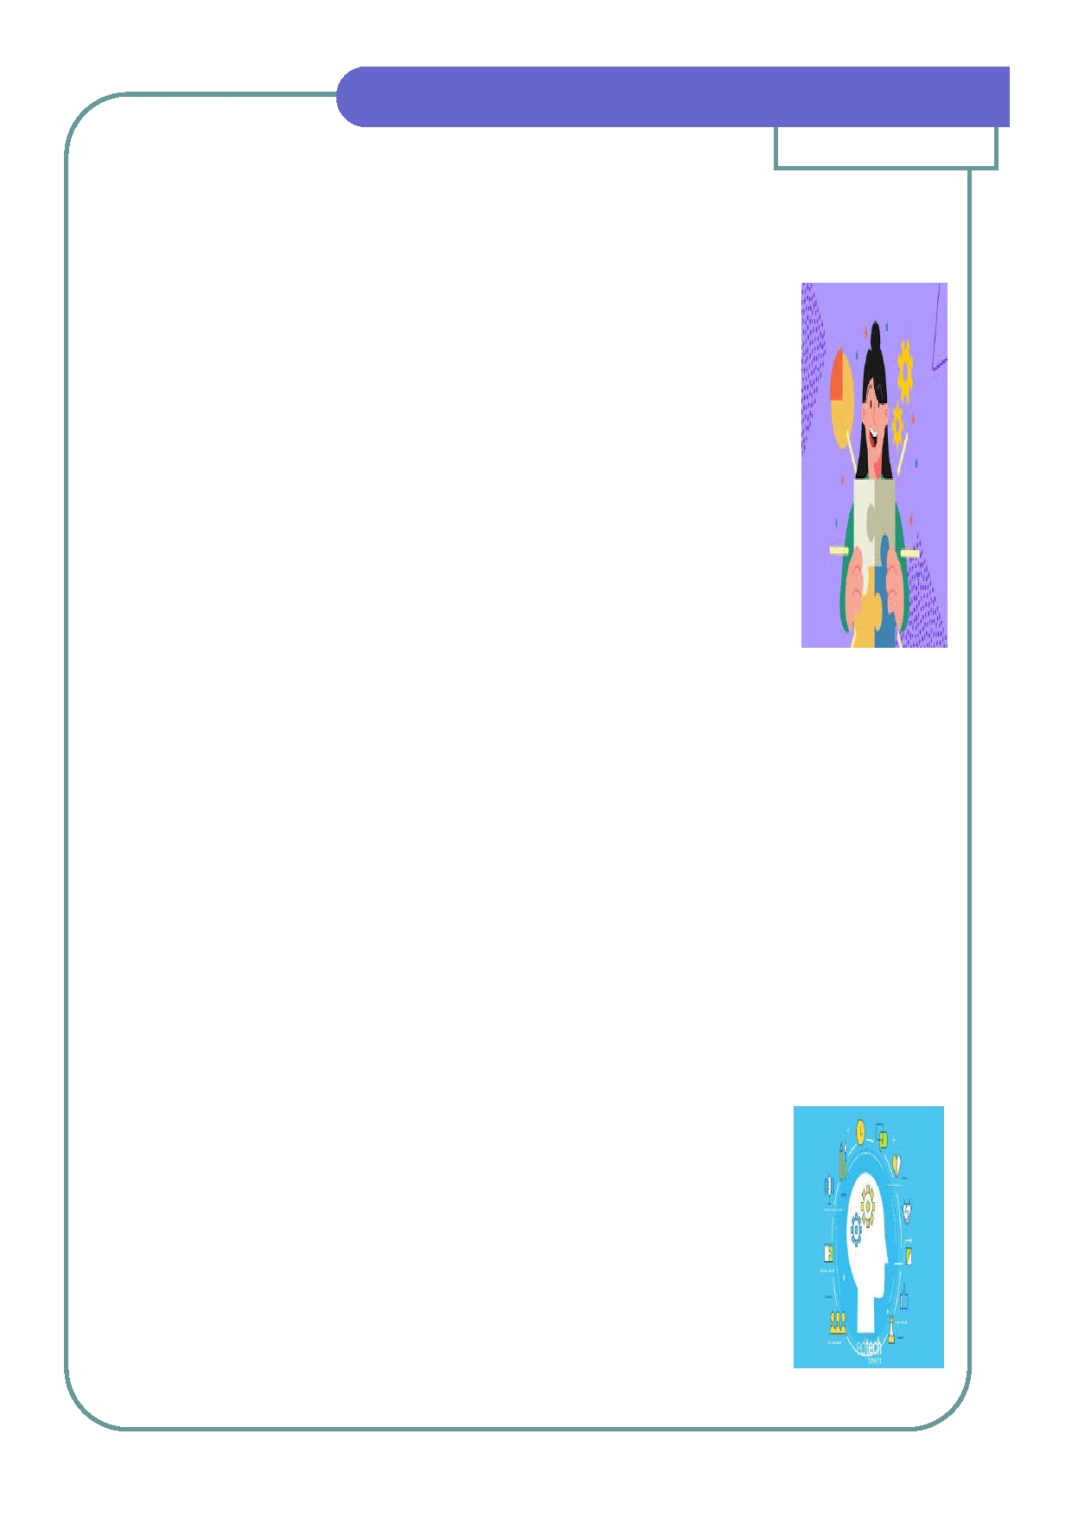
Cilt 1, Sayı 1

Sayfa 3

Sosyal Becerilerin Önemi

Bireyin ;
•

•

•

•

Başkaları ile iletişim
kurmasında

Sorumluluk
yüklenebilmesinde

Başkalarına yardım
etmesinde

Haklarını kullanabilmesinde

sorumluluklarını yerine getirmesi bireyin toplumsal yaşamda gerekli
olan sosyal becerileri kazanması ile
olanaklıdır.

Sosyal becerilerin geliştirilmesi,
çocukluk dönemindeki suçluluk ve
madde kullanımı gibi psikososyal
problemlerin önlenmesinde ve
davranım bozukluğu, depresyon gibi davranışsal ve duygusal problemlerin
tedavisinde önemli bir işleve sahip olabilmektedir.

saldırganlık, okul uyumsuzluğu ve akademik başarısızlık gibi birtakım
olumsuz sonuçlara dair risk
taşıdıklarını bulmuştur.

Sosyal becerilerin önemi büyüktür.

Çünkü, bireyin içinde yaşadığı
toplumun bir üyesi haline gelmesi,
toplumun bir parçası olduğunun
bilincine varması ve toplumsal

Yapılan bir araştırmada:

Okul yaşamlarında sosyal açıdan başarısız olan çocukların, ileride
yaşanabilecek antisosyal davranış,

Sosyal Beceri Eksikliği Olan Öğrencilerin Ayırt Edici Özellikleri

•

•

•

•

•

Uzun süreli ve yakın
arakadaşlık kuramaz

Arkadaşları arasında çok
tercih edilmez

Yaşadığı olaylar karşısında
nasıl bir tepki verceğini
bilemez

Yetişkinlerde iletişim
kurmada zorlanır

Kırıcı konuşma tarzı vardır.

•

•

•

•

•

Konuşmayı başlatmakta
güçlük çeker

Duygularını ifade etmede
zorlanır.

Espri ve gerçek ayrımı
yapamaz

Jest ve mimikleri anlamada
güçlük çeker.

Grup çalışmalarına dahil
olamaz.

"Okuyucunun

dikkatini çekmek

için, buraya yazıdan

bir alıntı veya ilginç

bir cümle koyun."

Sosyal Beceri Geliştirmeye Yönelik Neler Yapılabilir?

Akademik eğitimin yanında çocukların
sosyal ve duygusal becerilerini
geliştirici etkinlere yer verilmeli.

Öğrencilere kendilerini özgürce ifade
edebilecekleri bir ortam sağlanmalıdır.

Öğrenciler farklı fikirlerinden dolayı yargılanmamalı.

Gösterilen olumlu davranışları övmek
ve pekiştirmek için destek olunmalı.

Bazı senaryolar yaratıp rol oyunları

oynamak, çocukların sıkıntı çektikleri alanlara yönelik roller vermek.
Örneğin; yeni tanıştığı biri ile
konuşma başlatarak tanışma ve konuşmayı sürdürme. Haksızlığa
uğradığını düşündüğü herhangi bir konu ile ilgili konuşmak gibi.

Çocukların birbirleriyle ilgili olumlu
özelliklerini ve beğendikleri yönlerini
söylemesi ya da yazmasını istemek,

Kısa hikayeler okuyup "siz olsanız ne
yapardınız ya da ne hissederdiniz" gibi

sorular sorarak sosyal düşünme
becerilerini geliştirmek,

Arkadaşça olan ve arkadaşça olmayan davranışları düşünerek yazmak ya da
konuşmak,

Çocukların akranlarıyla beraber sosyal
beceri geliştirmeye yönelik zaman
geçirmelerine fırsat yaratmak.

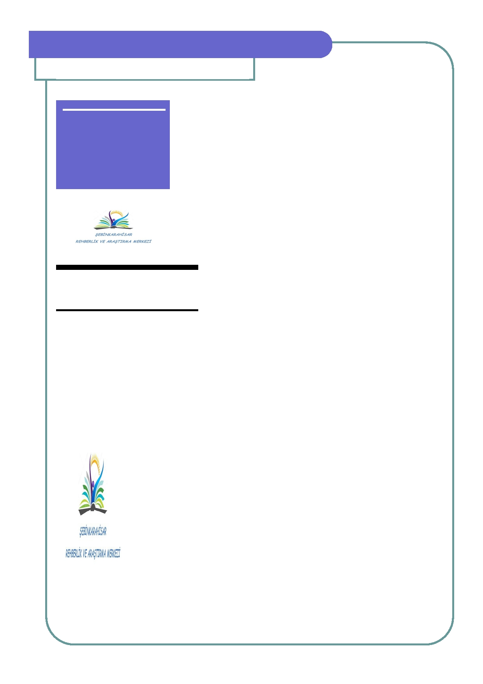
SOSYAL BECERİ GELİŞİMİ

ŞEBİNKARAHİSAR REHBERLİK ARAŞTIRMA MERKEZİ

Çocukların kendisini ifade edebilmesi,
özgüven kazanması, ailesi ve çevresindeki

Telefon: 0 (454) 711 40 61
Faks: 0 (454) 711 40 61
bireylerle ilişki kurabilmesi, arkadaşları

.

ŞEB İNKA RA HİSA R

RE HBE RL İK VE A RA ŞTIRMA
MERKEZİ
tarafından kabul görmesi, sosyal anlamda
bağımsızlık kazanması gibi becerilerin
geliştirilmesi ,uygun davrandıklarında onları
desteklemek ve onları motive etmek çok önemlidir.
Bu nedenle, öğrencilere örgün öğretimin her
bir basamağında, sosyal becerilerin
kazandırılması, pekiştirilmesi ve geliştirilmesi için çaba sarf edilmelidir.

SOSYAL BECERİLER NİÇİN ÖĞRETİLİR?

Günlük yaşamda diğer bireylerle başarılı şekilde
etkileşime girmek, arkadaşlık kurmak, serbest
zaman etkinliklerine katılmak ya da bir grubun üyesi olmak gibi insan yaşamını zenginleştiren,
yaşamın niteliğini arttıran birçok deneyim
bireyler için oldukça önemlidir.
Öğretmen ve aileler de okulda bazı öğrencilerin
sıklıkla akranları tarafından dışlandıkları ya da
reddedildiklerini ifade etmektedirler. Bu
ayrıştırılma ve reddedilme öğrencilerin
arkadaşlık ilişkileri kurmalarını engellemekte,
öğrencilerin hem çocukluk hem de yetişkinlik
dönemlerinde olumsuz etkilerle karşılaşmasına
neden olmaktadır.

Birçok öğrenci akranlar
tarafından kabulü sağlayan
sosyal becerilere sahip
olmadıkları için akranları
tarafından kabul görmezler.
Bazı durumlarda da
öğrenciler kabul için gerekli
sosyal becerileri sergileseler
bile sosyal yeterliğe sahip
değildirler ve bu da akranlar
tarafından reddedilmeye yol
açar. Oysa uzmanlara göre,
akranlar arasındaki ilişki
gelişimi öğrencinin yaşamı
için en önemli boyuttur.

